四川省妇幼保健院天府院区

党建活动阵地采购公告

        采购编号：SCFY-DWB202304-001（磋）

潜在供应商：

我院将召开“四川省妇幼保健院天府院区党建活动阵地”院内采购会议，会议由党委办公室组织。届时，请潜在供应商准时参加，务必提供公司资质（复印件加盖公章）及公司实力资料、方案响应文件、第一次报价单（密封）、参会人员的授权书等资料，具体事项如下：

1.会议时间： **2023年5月11日（星期四）上午9:00**

2.会议地点：**四川省妇幼保健院晋阳院区-综合楼5楼小会议室**

3.采购方式说明：

3.1本次采购采用院内磋商，谈判小组成员由院外专家一名及我院相关部门共5名人员组成。采用综合评分法，确定成交供应商。磋商结束十个工作日内，医院将中标结果通知供应商。如采购结束后有特殊情况需再度议价，届时将另行通知相关事宜。

3.2请仔细阅读《招标公告》（附件1）的相关内容，如有贻误，后果自负。

3.3如果本次采购项目，存在异常情况可以暂不采购，无义务向供应商解释具体原因。

4.参会供应商的要求（其中4.2.1-4.2.2为资格证明文件）：

4.1在中国境内注册并具有独立法人资格的合法企业；

4.2参会供应商应提供以下资料(复印件加盖公章)：

4.2.1有效的营业执照、税务登记证、组织机构代码证或三证合一营业执照（副本）。

4.2.2 法定代表人授权书（原件，格式见附件4）,法定代表人身份证复印件和被授权人的身份证原件及复印件；

4.2.3反商业贿赂承诺、无围标串标行为承诺书（附件6）；

4.2.4须提供近三年内，所投项目同类项目业绩一览表（附件7），合同复印件或中标（成交）通知书复印件并加盖公章；

4.2.5具有履行合同所必须的人员、设备和专业技术能力；

4.2.6参会供应商应承诺，对采购方认为必要的实地考察进行相应的协助。

4.2.7参会供应商应在采购文件书中按采购公告的规定和要求附上所有的资格证明文件，要求提供复印件的必须加盖单位印章，并在必要时提供原件备查。若提供的资格证明文件不全或不实，将导致其投标或中标资格被取消。

5.报价要求：报价请按照“报价表”（见附件8）的格式填写。

5.1 以人民币报价。

5.2 报价表中的价格应为参会供应商对采购方的实际供应价。

6.付款方式：按照招标公告要求付款。

7.会议安排：

7.1 2023年5月11日（星期四）上午09：00前，潜在供应商必须携带公司上述资质证明的复印件（复印件加盖公章）、“报价一览表”（一式一份）密封盖章；将《采购文件书》（一式3份，正本1份；副本2份，并分别在右上角标明“正本”和“副本”字样）递交至招标地点，采购文件必须在投标截止时间前送达采购公告要求地点。逾期送达或密封不符合采购公告规定和未报送“报价表”的恕不接收。

7.2党委办公室负责组织评审专家审核参会供应商的资格，并填写《院内自行采购资格审查表》。

7.3 党委办公室负责组织参加的供应商发言顺序仪式。

7.4会前，党委办公室主持会议，组织成立磋商小组， 确定磋商小组组长。主持人宣布磋商步骤，强调磋商工作纪律，介绍总体目标、工作安排、分工、谈判文件、确定成交供应商的方法和标准。

7.5 会议开始前，参会供应商进入会场，招标小组宣布参加投标的供应商名单并通报资格审查情况。

7.6磋商小组成员根据综合评分明细表对供应商价格、公司实力、售后服务等情况进行综合评比。

7.7现场统分。

7.8根据磋商小组成员打分情况，谈判小组组长填写《采购得分汇总表》，磋商小组成员签字确认。

7.9必要时，党委办公室组织对成交候选供应商或生产厂家、产品的实地考察。

7.10 党委办公室汇总填写《采购评审报告》，逐级上报。

7.11十个工作日内，将谈判结果电话通知或在医院网站公示告知参会供应商。

8.其它说明：

8.1采购报价文件书(一式3份)的编制、装订：根据要求及自身实际用A4纸编制，提供的所有资料须加盖公章。

8.2确定的成交供应商需在约定时间内完成此次采购项目交付。

8.3联系人：陈老师  028-65978231,60671054

附件1.2023年四川省妇幼保健院天府院区党建活动室文化建设采购公告

2.供应商资格条件要求

3.设计方案

4.法定代表人身份授权书

5.《政府采购法》第二十二条规定条件的承诺函

6.反商业贿赂承诺书、无围标串标行为承诺书

7.业绩证明材料

8.报价表

请下载下方附件

附件1：

四川省妇幼保健院天府院区

党建活动阵地采购公告

一、项目概况

为强化党建阵地建设的政治功能和组织功能，不断提升基层党组织法治化、标准化、规范化、信息化、科学化建设和管理水平，四川省妇幼保健院拟在天府院区打造党建活动阵地。

项目预算：30万元。

开标时间：2023年5月11日（星期四）上午09：00

二、项目要求

1.地点：四川省妇幼保健院天府院区综合保障楼4楼会议室、候会室、走廊、5楼同心营地活动室。

2.采购内容 ：设计并制作安装党建文化墙，定制专用书柜等。材质包含但不限于雪弗板、灯光，墙面仿浮雕等。所选材质应符合国家安全、环保等方面的要求。（详见附件报价表）

3.元素：智慧党建、制度、精神、文化、互动等。

三、项目内容

1.党建综合活动中心，约55平米，层高约2.6米。包含党建墙、定制专用书柜、多媒体互动讲台、造型吊顶等。

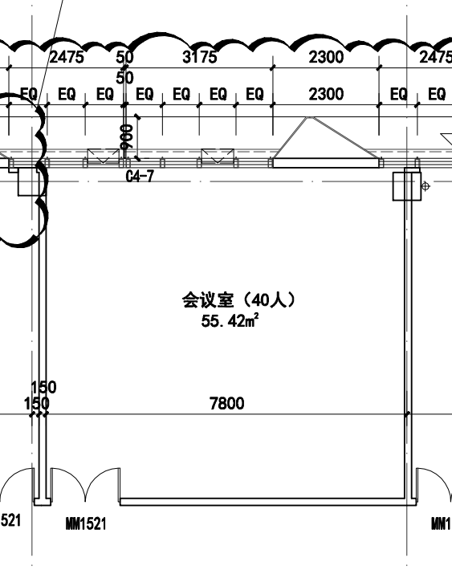

2.党员互动学习中心，约40平米，层高约2.5米。包含书吧、休闲桌椅、党建墙、定制专用书柜等。

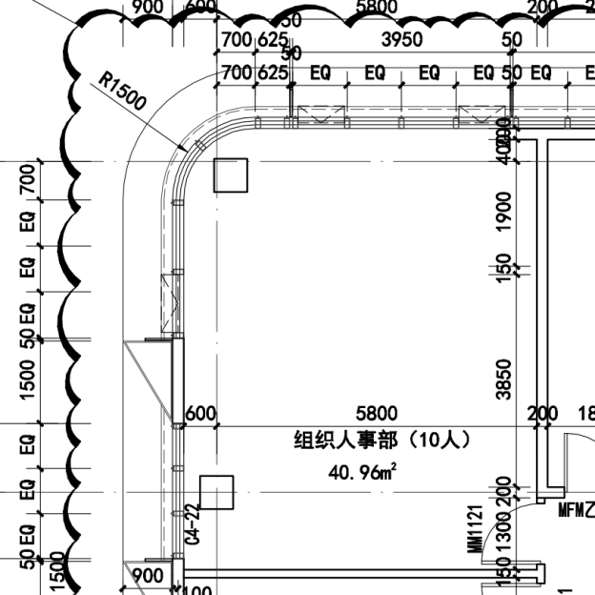

**互动学习中心**

3.同心营地，约42平米，层高约2.5米。包含文化墙、定制专用书柜、矮柜、休闲桌椅。

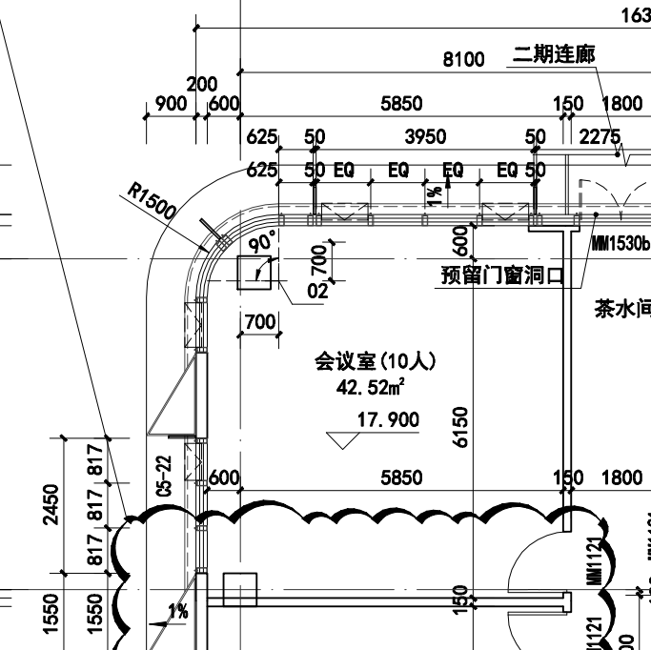

4.党建长廊，长约45米，高度约2.2米。包含党建制度、廉洁文化和党建文化展示、文字浮雕墙、组织架构介绍墙等。

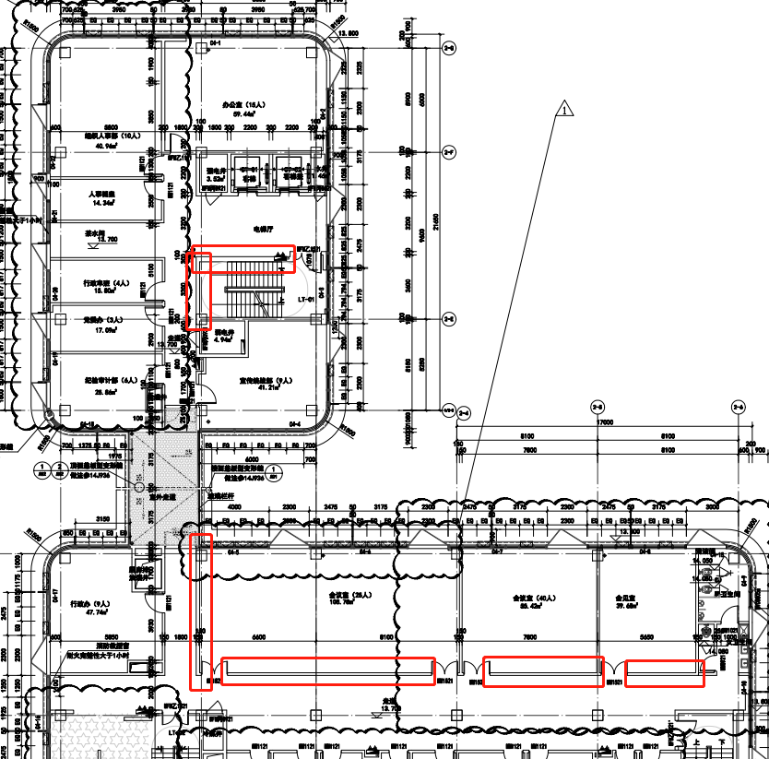

四、设计要求

1.设计理念：传承红船精神，牢记党的宗旨，不忘初心，全心全意为人民服务，体现妇幼健康特色。

2.主体材质由供应商推荐，可混搭材质。设计应考察场地地形并考虑各种外界因素的影响，以确保方案切实可行，不得附着其他商业广告。

3.最终设计稿件源文件和相应著作权、知识产权全部归我院所有。

五、报价要求

按照报建表详细填写项目内容，材料，安装方式 、数量、单价、总价等。

明确设计费用，设计周期。制作周期，安装周期。

六、验收

1.本项目严格按照招标文件要求、中标供应商投标文件内容以及《财政部关于进一步加强政府采购需求和履约验收管理的指导意见》（财库〔2016〕205 号）的要求进行验收。

2.验收结果合格的，采购人出具的验收结果通知并按合同约定支付采购资金；验收结果不合格的，采购人不予支付采购资金，还可能会报告本项目同级财政部门按照政府采购法律法规等有关规定处理。

3.验收方式

成立验收小组：成立验收小组，小组成员包括党委办公室、宣传统战部、组织人事部、行政办公室负责人各1名、基建相关技术人员1名、后勤保障部相关人员1名，乙方负责人1名、管理人员1名（如乙方验收人员需增加，可与甲方沟通）。

设计稿验收：设计定稿后由党委办公室、宣传统战部、组织人事部、行政办公室、后勤保障部一同验收并签字。

安装制作现场验收：验收小组现场查看设计图纸、实际安装画面、数量统计、质量标准、点位核对等。

七、商务要求（实质性要求）

1.交货地点：四川省妇幼保健院天府院区（成都市双流区凤凰路）

2.设计稿期限：合同签订后5日内，完成初步设计稿。由党委办组织相关部门与乙方一同按照设计初稿进行讨论，并由供应商指导各相关科室提供上墙内容。 讨论后3日内形成最终设计稿件。

3.交货期限：设计定稿之日起30日内完工，并交付安装、验收。

4.付款方式 ：合同签订后先行预付合同总价的20%。设计稿定稿后支付合同总价的20%。项目全部实施完成安装并验收合格后支付至结算总价的95%，剩余5%余款在项目验收合格正常使用1年后支付。

5.质保期：本项目质保期1年，电子设备2年。（不可抗因素或人为损坏不包含在保修范围以内）。

八、其他要求

有意向供应商可自行前往天府院区现场实地考察。

考察时间：10：00—12：00（上午），14：00—16：00（下午）

预约电话：028-60671054 17361064155

九、评分办法

|  |  |  |  |  |
| --- | --- | --- | --- | --- |
| **序号** | **评分因素和权值** | **分值** | **评分标准** | **备注** |
| 1 | 报价  10% | 10分 | 满足采购文件要求且价格最低的报价为评审基准价，其价格分为满分。其他供应商的价格分统一按照下列公式计算：报价得分=(评审基准价／投标报价)×10分。 | 共同评审因素 |
| 2 | 履约能力  10% | 10分 | 2020年1月1日（含）以来，每具有1个类似业绩得1分，最多得10分。  同时提供合同复印件、中标（成交）通知书复印件、完工照片并加盖公章。 | 共同评审因素 |
| 3 | 实施方案中艺术空间规划  10% | 10分 | 实施方案中艺术空间规划：  1.对院区艺术布局方面进行详细的阐释，方案科学合理、创新性足、可实施性强。  2.对走廊空间要素、党建长廊展现内容，表达清晰。室内空间体现红色文化精神。  3.方案科学合理、创新性足、可实施性强、具有本院特色。  根据各投标单位所提供的功能布局内容内容综合横向对比，按名次评分，第一名得10分；第二名得7分；第三名得5分；其余得2分。 |  |
| 4 | 设计方案32% | 设计方案整体构思  8分 | 1、能准确表达构思、风格统一、切合我院的主题思想；  2、表现形式灵活、丰富、生动；  3、方案内容结构清晰、精神主题突出、完善；  4、展示主题设计明确，特色鲜明，方案脉络清晰，主次分明，相辅相成；  完全满足要求内容丰富且符合项目实际情况得8分，每有一项缺漏或描述不完整或不满足实际情况的扣2分，直到扣完为止。未提供不得分。  注：不完整指内容具有明显缺陷，只有单纯的文字描述，前后内容无法连贯；不满足实际情况指内容脱离了实际情况不具备实施的可能性或套用其他项目方案或引用科学原理错误或前后内容互相矛盾或存在与本项目无关的内容。 |  |
| 内容与形式的协调统一  9分 | 1、主题突出，形式多样；  2、内容与形式完美统一；  3、在展示艺术和表现手法上寻求新的探索和突破；  完全满足要求内容丰富且符合项目实际情况得9分，每有一项缺漏或描述不完整或不满足实际情况的扣3分，直到扣完为止。未提供不得分。  注：不完整指内容具有明显缺陷，只有单纯的文字描述，前后内容无法连贯；不满足实际情况指内容脱离了实际情况不具备实施的可能性或套用其他项目方案或引用科学原理错误或前后内容互相矛盾或存在与本项目无关的内容。 |  |
| 重点.亮点营造和表现  8分 | 1、重点突出有新意且视觉新颖、造型独特，有很强的参与性；  2、结合本项目服务要求有创意；  完全满足要求内容丰富且符合项目实际情况得8分，每有一项缺漏或描述不完整或不满足实际情况的扣 4 分，直到扣完为止。未提供不得分。  注：不完整指内容具有明显缺陷，只有单纯的文字描述，前后内容无法连贯；不满足实际情况指内容脱离了实际情况不具备实施的可能性或套用其他项目方案或引用科学原理错误或前后内容互相矛盾或存在与本项目无关的内容。 |  |
| 艺术设计12分 | 1、艺术构思立意精准，布局合理。  2、实时特征明显，制作工艺精细，艺术感染力强。  3、贴近社会，贴近生活，贴近受众。  完全满足要求内容丰富且符合项目实际情况得12分，每有一项缺漏或描述不完整或不满足实际情况的扣 4分，直到扣完为止。未提供不得分。  注：不完整指内容具有明显缺陷，只有单纯的文字描述，前后内容无法连贯；  不满足实际情况内容脱离了实际情况不具备实施的可能性或套用其他项目方案或引用科学原理错误或前后内容互相矛盾或存在与本项目无关的内容。 |  |
| 5 | 施工方案5% | 5分 | 供应商应针对本项目提供实施方案进行综合评审，实施方案，内容包括: ①项目重点难点分析、货源组织 ；②运输方案、安装方案及调试；  完全满足要求内容丰富且符合项目实际情况得5分，每有一项缺漏或描述不完整或不满足实际情况的扣2.5分，直到扣完为止。未提供不得分。  注：不完整指内容具有明显缺陷，只有单纯的文字描述，前后内容无法连贯；不满足实际情况指内容脱离了实际情况不具备实施的可能性或套用其他项目方案或引用科学原理错误或前后内容互相矛盾或存在与本项目无关的内容。 | 技术类评审因素 |
| 6 | 实施方案中时间进度安排合理性  5% | 5分 | 实施方案中时间进度安排合理性：  制定艺术品制作时间进度的时间安排和工作任务完成时限，根据各响应文件所提供的时间进度安排合理性内容综合横向对比，按名次评分，第一名得5分；第二名得3分；第三名得1分；其余不得分。 |  |
| 7 | 售后服务方案  10% | 10分 | 供应商提供项目售后服务方案，内容包括: ①售后响应时间；②售后问题解决措施；③质量保证措施；④后期服务负责人员配置； ⑤项目负责人驻场时间。  方案具备以上全部内容且内容详细可行、具有针对性、完全满足采购人需求得10分，若方案内容不完善或描述简单、无针对性或不能满足采购人需求、缺少一项或存在其他不足之处的，每有一处扣2分，扣完为止。 注：其他不足之处是指内容套用或错用、照搬照抄、凭空编造、科学原理错误以及不可能实现的夸大情形等。 | 技术类评审因素 |
| 8 | 安全应急预案  10% | 10分 | 供应商提供安全应急预案，内容包括: ①现场可能出现的紧急情况分析； ②安装后可能出现的紧急情况分析；③应急组织结构和管理办法； ④应急保障； ⑤应急响应时效与应急响应管理。  方案具备以上全部内容且内容详细可行、具有针对性、完全满足采购人需求得10分，若方案内容不完善或描述简单、无针对性或不能满足采购人需求、缺少一项或存在其他不足之处的，每有一处扣2分，扣完为止。 注：其他不足之处是指内容套用或错用、照搬照抄、凭空编造、科学原理错误以及不可能实现的夸大情形等。 | 技术类评审因素 |
| 9 | 节能、环境标志3% | 3分 | 投标产品中，每有一项认定为优先采购节能产品或者政府采购环境标志产品的得1分，最多得3分。非政府采购节能、环境标志产品的、无线局域网认证产品的不得分。  注：优先采购节能产品或政府采购环境标志产品属于品目清单范围的，投标人应提供依据国家确定的认证机构出具的、处于有效期之内的节能产品或政府采购环境标志产品认证证书，并加盖投标人公章。 | 共同评分因素 |

# 附件2：

# 供应商资格条件要求

参加磋商的供应商应具备下列资格条件

1.满足《中华人民共和国政府采购法》第二十二条规定；

2.不属于国家相关法律法规规定的限制参加投标的供应商；

3.本项目不接受联合体参加投标；

4.已成功报名并按规定获取了招标文件。

附件3：

设计方案

（格式自拟）

应包含但不限于：

1.方案设计说明

2.各局部效果图

3.分析图（如有必要）

4.投标人认为有必要的图纸

# 附件4：

**法定代表人身份授权书**

（采购单位名称）：

本授权声明： （投标人名称）

（法定代表人姓名、职务）授权 （被授权人姓名、职务）为我方 “ ”项目投标活动的合法代表，以我方名义全权处理该项目有关投标、签订合同以及执行合同等一切事宜。

特此声明。

法定代表人签字：

授权代表签字：

投标人名称： （加盖公章）

日期：

* 说明：上述证明文件附有法定代表人、被授权代表身份证复印件（加盖公章）时才能生效。

附件5：

供应商符合《政府采购法》

第二十二条规定条件的承诺函

致                 ：

本公司                   （公司名称）参加                 （项目名称）的竞争性磋商活动，现承诺：

我公司满足政府采购法第二十二条关于供应商的资格要求：

（一）具有独立承担民事责任的能力；

（二）具有良好的商业信誉和健全的财务会计制度；

（三）具有履行合同所必需的设备和专业技术能力；

（四）有依法缴纳税收和社会保障资金的良好记录；

（五）参加政府采购活动前三年内，在经营活动中没有重大违法记录。

（六）法律、行政法规规定的其他条件。

同时也满足本项目法律法规规章规定关于供应商的其他资格性条件，未参与本采购项目前期咨询论证，不属于禁止参加竞争性磋商的供应商。

如违反以上承诺，本公司愿承担一切法律责任。

供 应 商：                      （盖单位公章）

法定代表人或其委托代理人：       （签字或盖章）

        年        月

附件6：

反商业贿赂承诺书

采购项目名称：四川省妇幼保健院2023年天府院区打造党建活动阵地

为维护卫生行业的整体形象，保证药品、医疗器械、仪器设备、物资、基建工程招投标工作以及药品、试剂销售等工作的合法开展，维护贵院医疗、管理工作的正常秩序，保障广大患者的健康和利益，本厂家、商家、公司特郑重承诺如下：

一、严格按照《招标投标法》、《药品管理法》、《反不正当竞争法》等有关法律、法规、规章、政策的规定，规范本厂家、商家、公司的药品、医疗器械、设备、物资、基建工程竞标工作以及药品准入贵院以后的销售等工作，保证做到合法竞标、正当竞争、廉洁经营。

二、本厂家、商家、公司保证在药品、医疗器械、设备、物资、基建工程竞标工作及药品、试剂销售等工作中承诺做到：

1.不与其他投标人相互串通投标报价，损害贵院的合法权益；

2.不与招标人串通投标，损害国家利益、社会公共利益或他人的合法权益；

3.不以向招标人或者评标委员会成员行贿的手段谋取中标；

4.竞标报价不违反相关法律的规定，也不以他人名义投标或者以其他方式弄虚作假，骗取中标；

5.保证不以其他任何方式扰乱贵院的招标工作；

6.保证不在药品销售、医疗器械、设备、物资、基建工程竞标中采取账外暗中给予回扣的手段腐蚀、贿赂医护、药剂人员、干部等其他相关人员；

7.保证不以任何名义包括以宣传费、临床促销费、开单费、处方费、广告费、免费度假、考察旅游、房屋装修等任何名义给予贵院采购人员、药剂人员、医护人员、干部等有关人员以财物或者其他利益；

8.保证不让贵院临床科室、药剂部门以及有关人员登记、统计医生处方或为此提供方便，干扰贵院的正常工作秩序；

9.保证不以其他任何不正当竞争手段推销药品、医疗器械、设备、物资。

三、本厂家、商家、公司保证竭力维护贵院的声誉，不做任何有损贵院形象的事情。

四、本厂家、商家、公司保证加强对竞标、促销等工作的领导、监督和检查；加强对本厂家、商家、公司工作人员进行相关法律、法规、规章、政策等的教育工作，切实要求本厂家、商家、公司相关工作人员不得采取各类回扣手段腐蚀、贿赂采购、药剂、医护、干部等相关人员。

五、对本厂家、商家、公司及本厂家、商家、公司工作人员采取以上手段竞标、促销等，干扰贵院正常工作秩序，损害贵院形象的，本厂家、商家、公司保证：

1.对尚处在竞标阶段的，贵院有权取消本厂家、商家、公司的竞标资格；已经中标的，贵院有权取消中标；对已经获得准入资格的，贵院有权随时取消本厂家、商家、公司的准入资格；

2.对本厂家、商家、公司相关工作人员作出严肃处理；

3.对由于本厂家、商家、公司或本厂家、商家、公司工作人员的上述行为给贵院造成经济或名誉损失的，由本厂家、商家、公司负责，并愿意承担全部民事赔偿责任。

本《承诺书》一式二份（一份由承诺人自存；一份随竞价书传递）

承诺企业名称（公章）

法人代表或委托代理人（承诺人）

**无围标、串标行为承诺书**

本公司郑重承诺：我公司自觉遵守《中华人民共和国政府采购法》和《中华人民共和国政府采购法实施条例》的有关规定，我公司在参加本次项目（项目名称：四川省妇幼保健院2023年天府院区打造党建活动阵地）采购活动中，无以下围标、串标行为：

1.不同供应商的投标文件由同一单位或者个人编制；

2.不同供应商委托同一单位或者个人办理投标事宜；

3.不同供应商的投标文件载明的项目管理成员或者联系人员为同一人；

4.不同供应商的投标文件异常一致或者投标报价呈规律性差异；

5.不同供应商的投标文件相互混装；

6.不同供应商的投标保证金从同一单位或者个人的账户转出；

7.不同供应商的董事、监事、高管、单位负责人为同一人或者存在控股、管理关系的不同单位参加同一采购项目；

8.供应商之间事先约定由某一特定供应商中标、成交；

9.供应商之间商定部分供应商放弃参加采购活动或者放弃中标、成交；

10.法律法规界定的其他围标串标行为。

我公司承诺在本项目采购活动中，与采购人不存在关联关系，与其他投标单位不存在关联关系。如被查实在本项目采购活动中存在围标、串标的，本公司将承担法律责任，接受相应的法律法规处罚。

投标人法人代表或委托代理人（承诺人） ：

投标人：（公章）

日期： 年 月 日

# 附件:7：

**业绩证明材料**

|  |  |  |  |  |  |
| --- | --- | --- | --- | --- | --- |
| 序号 | 客户名称 | 项目名称 | 提供服务内容 | 合同签订日期 | 联系人及联系方式 |
| 1 |  |  |  |  |  |
| 2 |  |  |  |  |  |
| 3 |  |  |  |  |  |
| 4 |  |  |  |  |  |
| 5 |  |  |  |  |  |
| 6 |  |  |  |  |  |
| 7 |  |  |  |  |  |
| 8 |  |  |  |  |  |

说明：本表后应附合同协议书或者用户证明文件的复印件，我方保证上述信息的真实和准确，并愿意承担因我方就此弄虚作假所引起的一切法律后果。

# 附件8：

四川省妇幼保健院天府院区党建活动阵地报价表

|  |  |  |  |  |  |  |  |
| --- | --- | --- | --- | --- | --- | --- | --- |
| **序号** | **项目** | **明细** | **尺寸** | **数量** | **材质** | **单价（元）** | **总价（元）** |
| 1 | 党建综合活动中心 | 定制专用书柜 | 高2.6m，宽3m。 | 1组 | 木质 |  |  |
| 定制专用矮柜 | 高1.2m,宽5m。 | 1组 | 木质，窗户下方安装 |  |  |
| 党建文化墙 | 高2.6m*宽6.5m*2面墙，厚度不超过3cm。 | 2组 | 雪弗板为主 |  |  |
| 多媒体触控讲台 | 32寸，分辨率1920*1080（16：9）。 | 1个 | 屏幕斜面，兼容多种系统。可连WIFI。铝合金基座。 |  |  |
| 房顶美化 | 30平米 | 1组 | 木工板等 |  |  |
| 五星吸顶灯 | 根据房间面积确定 | 1组 |  |  |  |
| 电视墙文化墙 | 长5m,高2.2米。 | 1组 | 雪弗板为主，墙面中央已安装80寸投影幕布，需在幕布周围进行美化。 |  |  |
| 其他（由公司推荐补充） |  |  |  |  |  |
| **合计金额** | | | | |  |
| 2 | 党员互动学习中心 | 定制专用书柜 | 宽2m*高2.6m | 2 | 木质 |  |  |
| 定制专用阶梯书吧 | 整体宽3.2m，长3.2m | 1组 | 木质 |  |  |
| 定制专用休闲桌椅 | 公司根据设计提供 |  | 木质等 |  |  |
| 党建文化墙 | 宽6.5m*高2.6m | 2组 | 雪弗板为主 |  |  |
| 吸顶灯组合 | 根据房间面积确定 | 1组 |  |  |  |
| 柱子美化定制书柜 | 柱子边长70cm | 2组 |  |  |  |
| 其他（由公司推荐补充） |  |  |  |  |  |
| **合计金额** | | | | |  |
| 3 | 党建长廊 | 党建文化、廉洁文化墙 | 总长约15m，高2.3m，厚度不超过10cm | 1组 | 雪弗板为主，上墙内容可随时替换 |  |  |
| 党建主题墙 | 长6.5m*高2.3m |  | 雪弗板为主、立体,厚度不超过20cm。 |  |  |
| 文字浮雕墙 | 长11m*高2.3m | 1组 | 雪弗板为主,厚度不超过15cm |  |  |
| 组织架构介绍墙 | 长6.5m*高2.3m | 1组 | 雪弗板为主,厚度不超过10cm |  |  |
| 灯带 |  | 1组 | 由公司结合以上墙面打造，合理规划灯光效果。 |  |  |
| 其他（由公司推荐补充） |  |  |  |  |  |
| **合计金额** | | | | |  |
| 4 | 同心营地 | 定制专用矮柜 | 长4.5m*高1.2m | 1组 | 木质结构为主，窗户下方安装。 |  |  |
| 外墙文化墙 | 长5.5m，高2.6m | 1组 | 雪弗板为主，立体，厚度 不超过10cm。 |  |  |
| 房间内文化墙 | 长5m，高2.6m | 1组 | 雪弗板为主，厚度不超过2cm。内容可替换。 |  |  |
| 学习移动桌椅 |  | 24人位 | 桌子可自由拼接各种形状。 |  |  |
| 房间内房顶美化 | 40平米 |  |  |  |  |
| 吸顶灯 | 直径2m | 1个 |  |  |  |
| 标语口号电视墙 | 总长5m,高2.6m,墙面中间已安装70寸电视，需在电视机周围美化。 | 1组 |  |  |  |
| 柱子美化定制书柜 | 柱子边长70cm | 1组 |  |  |  |
| 其他（由公司推荐补充） |  |  |  |  |  |
| 合计金额 | | | | |  |
| **设计费** | | | | | | |  |
| **其他费用** | | | | | | |  |
| **总计** | | | | | | |  |